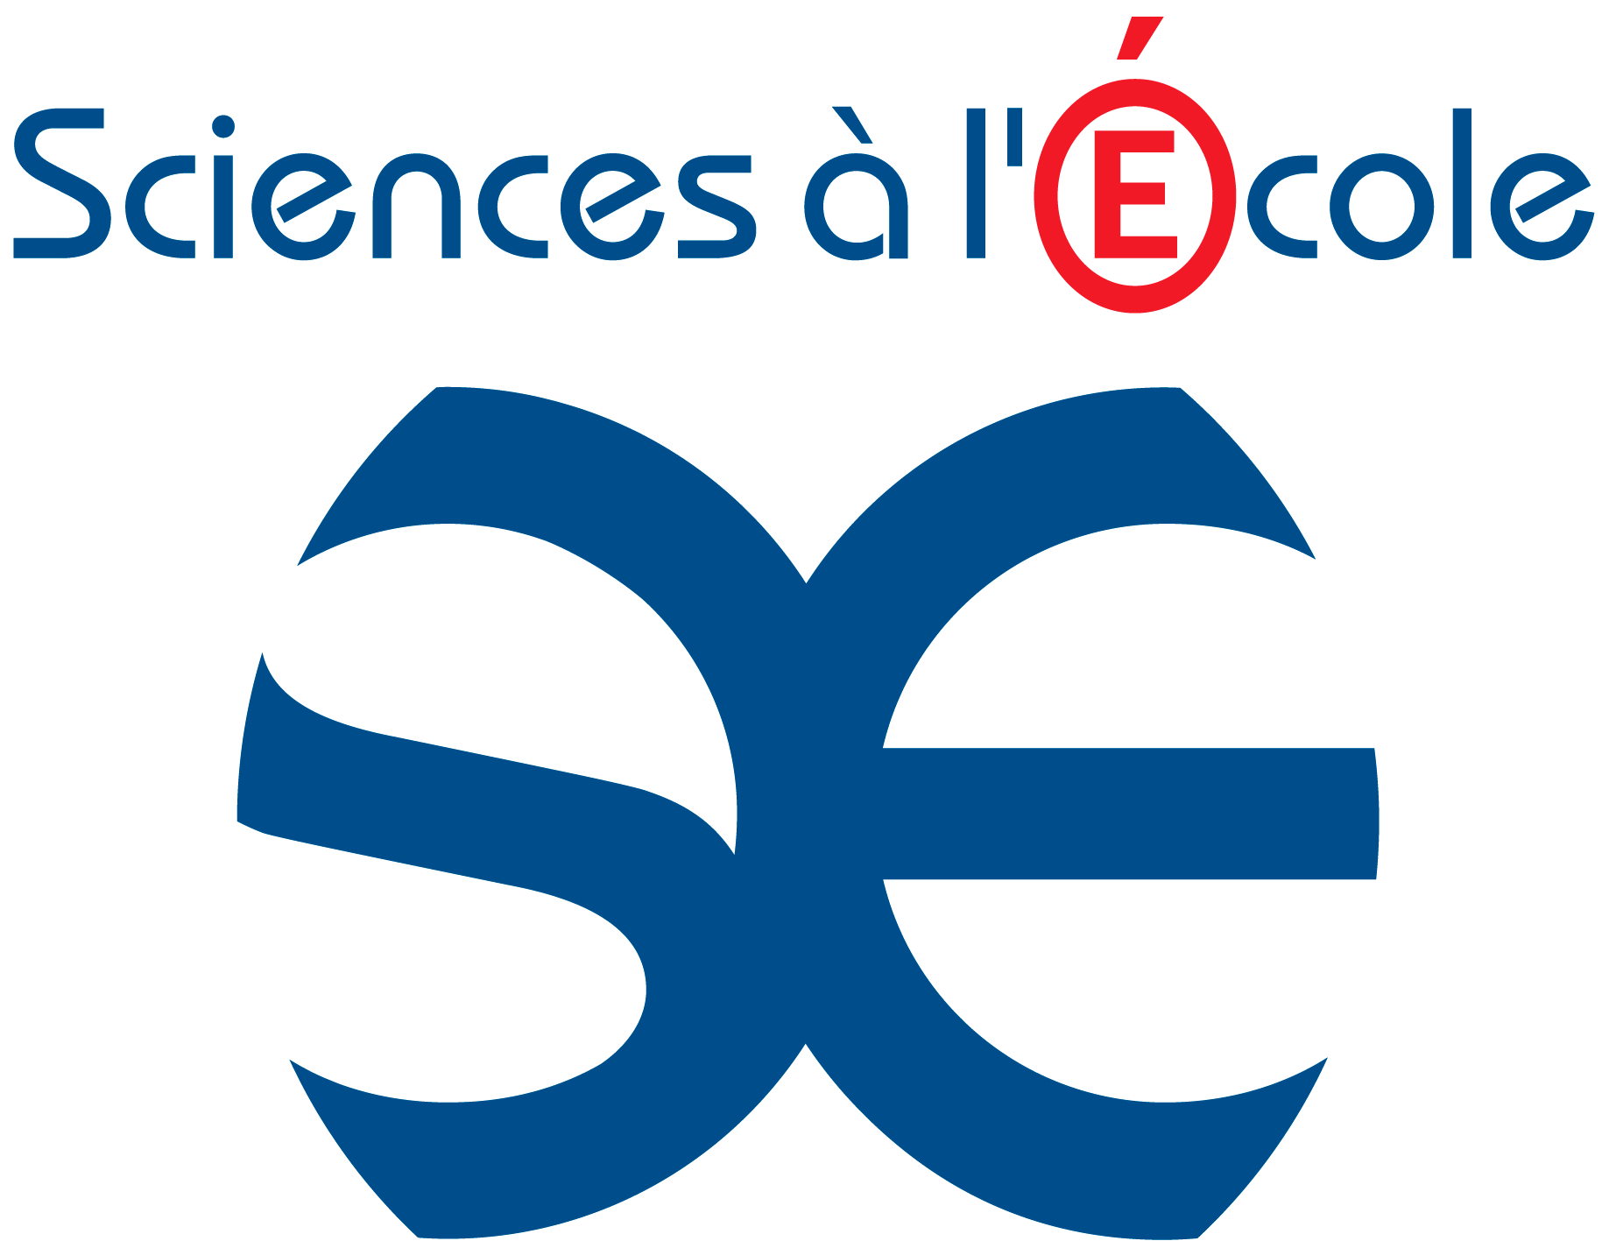 | 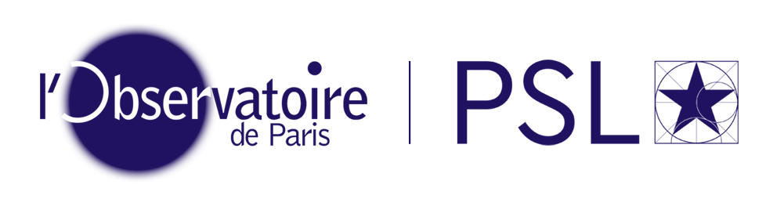 | 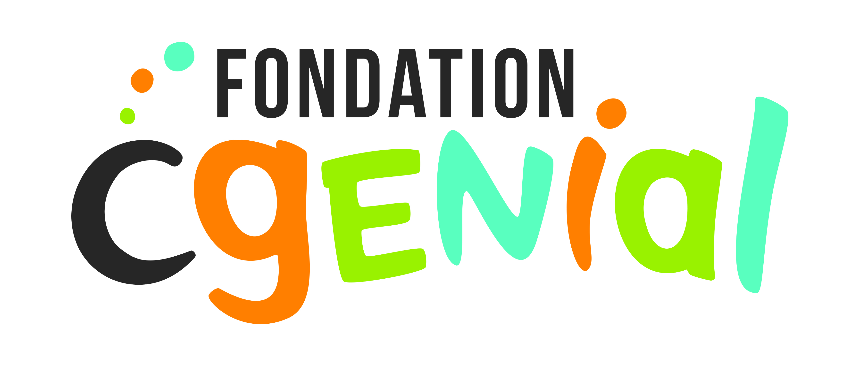

AUTORISATION D’UTILISATION DE PHOTOGRAPHIES, FILMS, enregistrements sonores et créations
Académie : XX

Dans le cadre de la législation française et européenne sur le droit à l’image,
(Cocher la case correspondante ci-dessous)

⃝ La personne filmée ou photographiée est mineure

Je soussigné(e) :
Domicilié(e) :
Responsable légal de l’enfant :
Dénommé(e) ci-après « le sujet »

⃝ La personne filmée ou photographiée est majeure

Je soussigné(e) :
Domicilié(e) :
Dénommé(e) ci-après « le sujet »

Autorise, pour une durée de dix ans, et pour le monde entier :

- l’Observatoire de Paris, Établissement public à caractère scientifique, culturel et professionnel, agissant pour le compte de « Sciences à l’École », domicilié 77 avenue Denfert-Rochereau, 75007 Paris

et

- la Fondation CGénial, fondation pour la culture scientifique et technique, domiciliée au 20 avenue Rapp, 75007 Paris

- à reproduire et publier ou exposer tout film, ou photographie, ou enregistrement sonore de la voix du sujet, réalisé(e) dans le cadre des concours « CGénial-collège » 2023 et « CGénial-lycée » 2023, pour diffusion sans contrepartie financière :

  - sur internet (sites web, pages facebook®, comptes twitter®… du dispositif « Sciences à l’École » ou de la Fondation CGénial, sites de partage de vidéos) ;

  - sur tout support de communication y compris numérique, permettant de valoriser les actions du dispositif « Sciences à l’École » ou de la Fondation CGénial en faveur de la promotion et du développement de la culture scientifique ;
  - par l’intermédiaire de tout média (presse écrite, radio, télévision, internet) numérique à l’occasion de valorisations d’actions du dispositif « Sciences à l’École » ou de la Fondation CGénial en faveur de la promotion et du développement de la culture scientifique ;
  - sur les sites ,les réseaux sociaux et les médias des entreprises partenaires du concours CGénial ou des partenaires institutionnels ;

- à reproduire et publier ou exposer toute création originale dont le sujet est auteur ou co-auteur (dessins, écrits, maquettes, et toutes réalisations y compris numériques) dans le cadre des concours « CGénial-collège » 2023 et « CGénial-lycée » 2023, pour publication ou diffusion sans contrepartie financière :

  - lors d’expositions publiques ;
  - sur internet (sites web, pages facebook®, comptes twitter®… du dispositif « Sciences à l’École » ou de la Fondation CGénial, sites de partage de vidéos),
  - sur tout support de communication y compris numérique, permettant de valoriser les actions du dispositif « Sciences à l’École » ou de la Fondation CGénial en faveur de la promotion et du développement de la culture scientifique ;
  - par l’intermédiaire de tout média (presse écrite, radio, télévision, internet) numérique à l’occasion de valorisations d’actions du dispositif « Sciences à l’École » ou de la Fondation CGénial en faveur de la promotion et du développement de la culture scientifique ;
  - sur les sites ,les réseaux sociaux et les médias des entreprises partenaires du concours CGénial ou des partenaires institutionnels.

Fait à , le

Signature (précédée de la mention « Lu et approuvé »)

